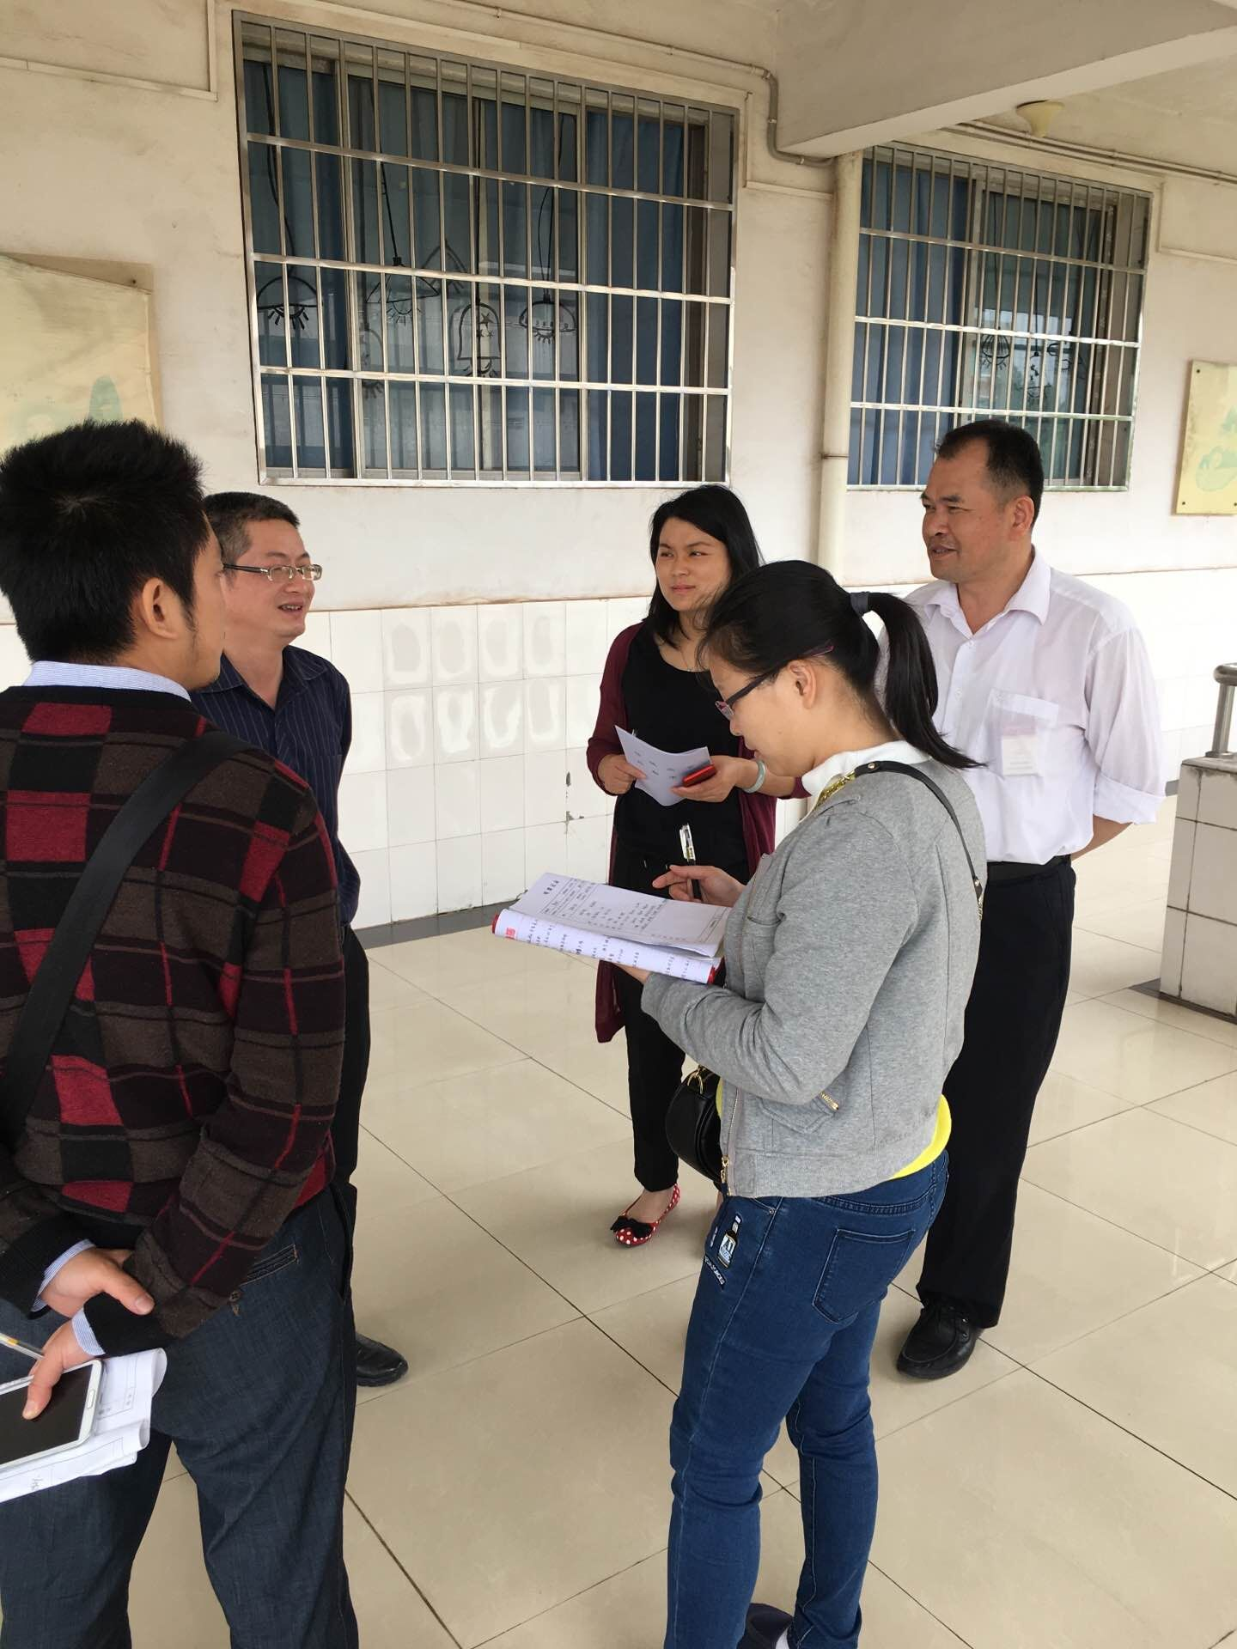
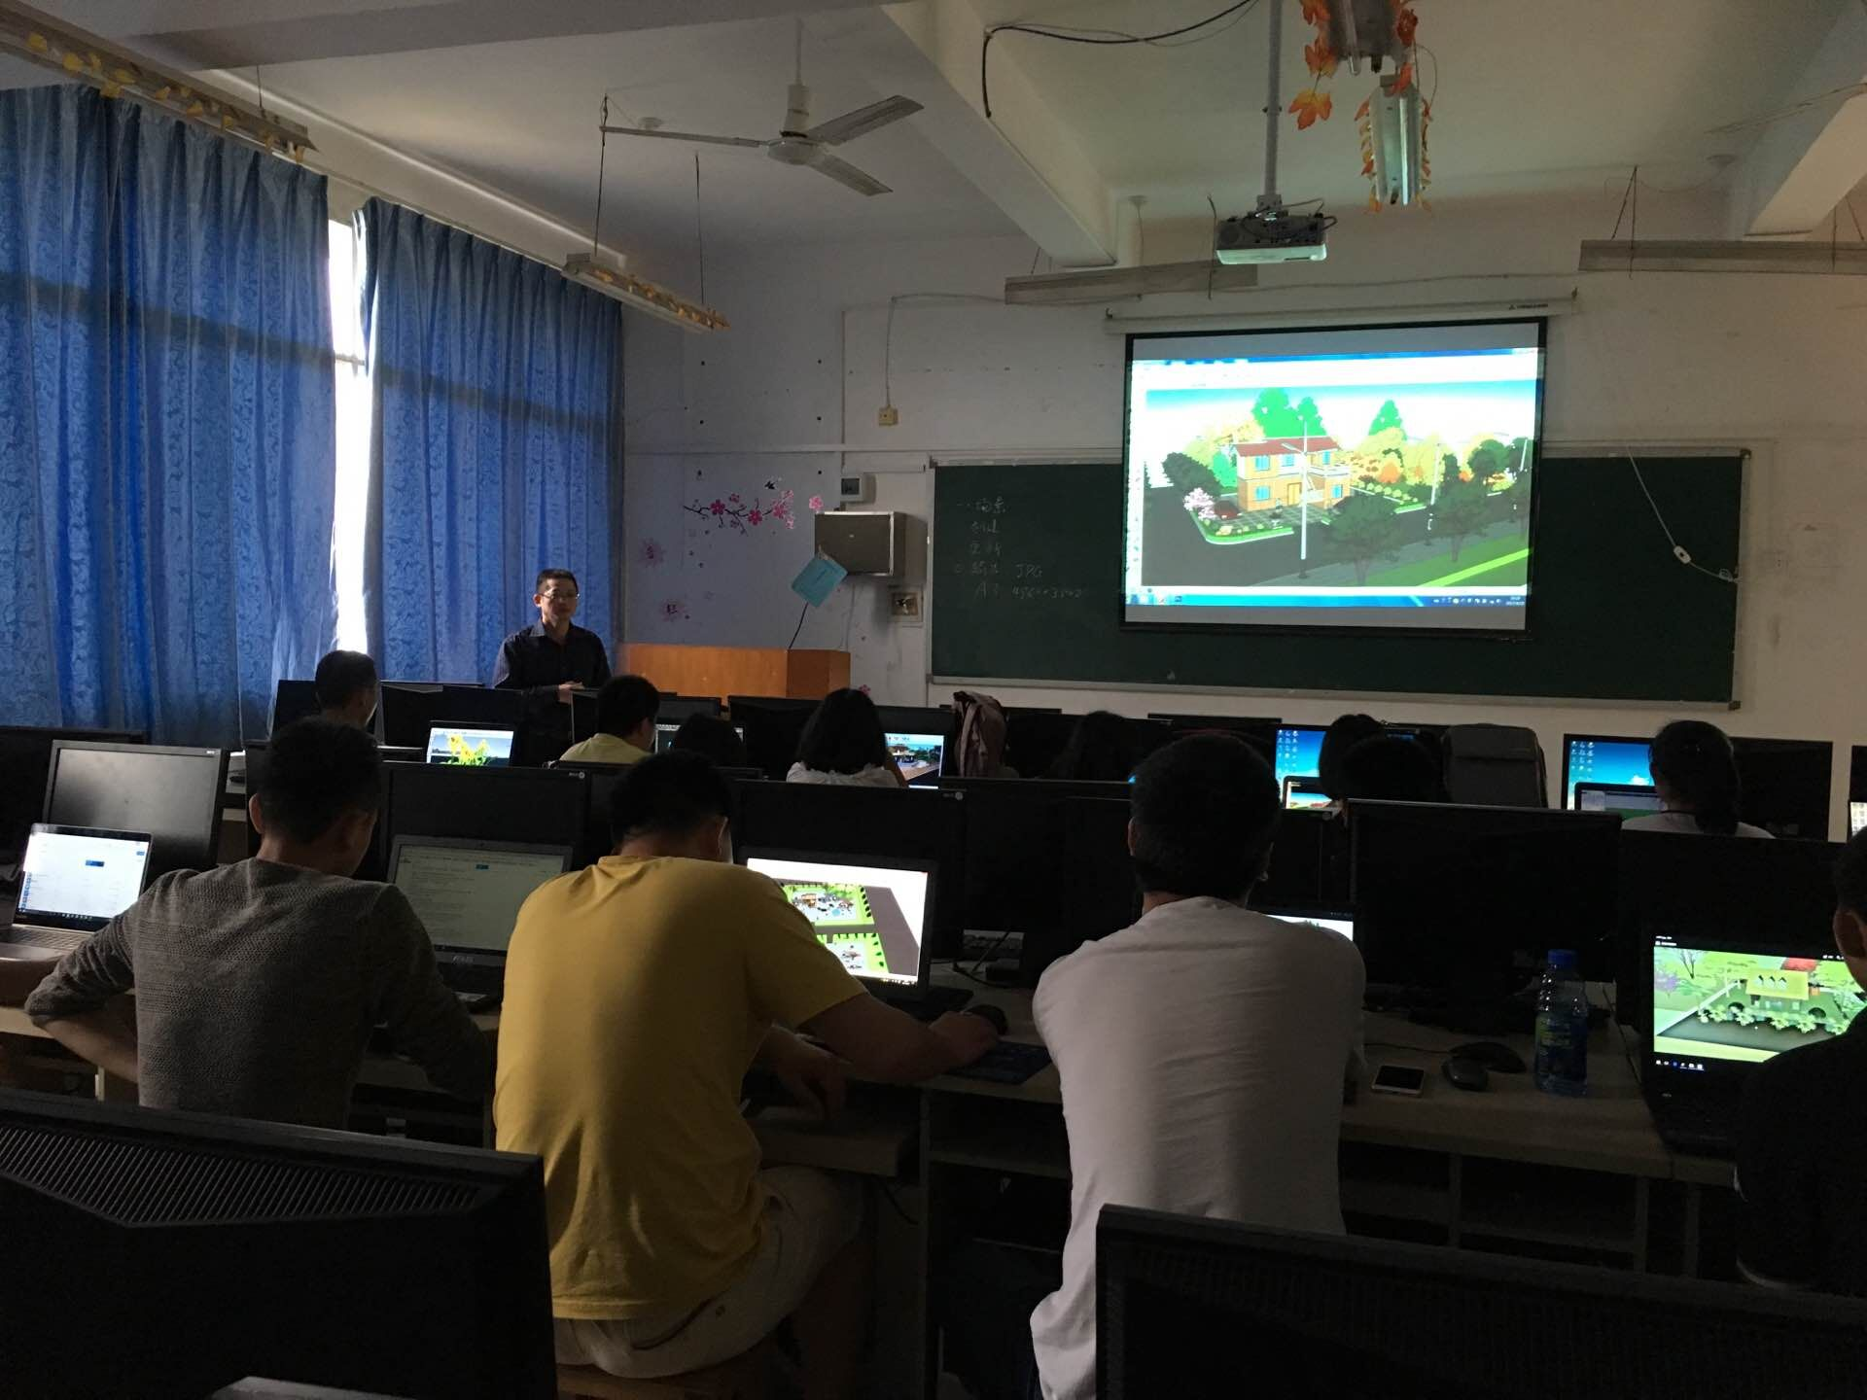
城规教研室黄柏文老师公开课教研活动

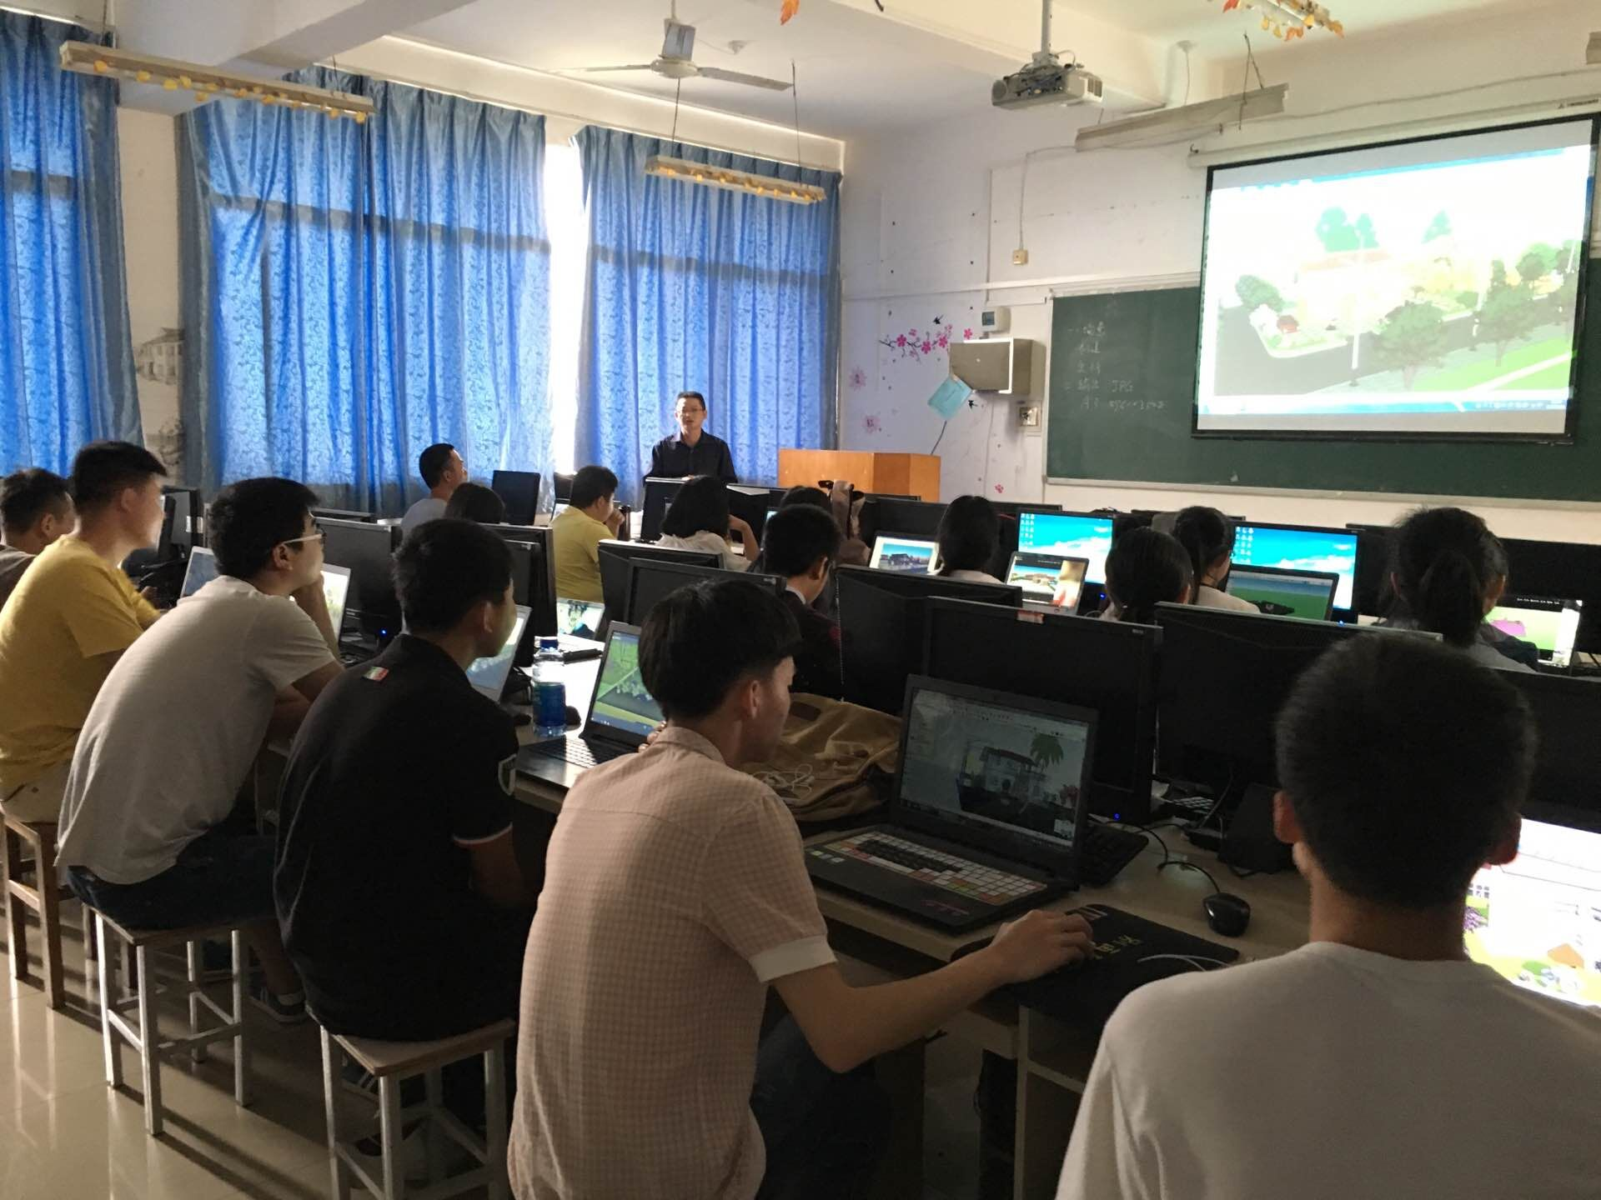

城规教研室继上周公开课活动后反思总结，于2017年4月10日上午第3节课在设南楼401教室又开展了黄柏文老师《草图大师》课程的公开课。城规教研室全体专业教师均到场交流学习。
课上，黄柏文老师对草图大师软件操作熟练，业务水平强，讲解重点难点突出，运用“教学做”一体化方法使学生更好地掌握草图大师软件的运用。
课后，全体听课教师一起研讨，大家各抒己见。本次公开课教研活动取得了较好的效果，今后要邀请更多教授相关课程的老师一起参与公开课教研活动，大家共同进步，共同提高教学水平，加强学院内涵建设。
（作者：园林学院赵艳、梁丽芬）

